Initiation à Python

Vous allez utiliser le langage Python 3 dans le but d’écrire quelques algorithmes utiles (ou non) en classe.

Utilisation de l’émulateur

Allez dans le répertoire S:\1S3\Documents en consultation\maths\Python1\ et ouvrez dans Firefox ou Chrome le fichier simulator.html.

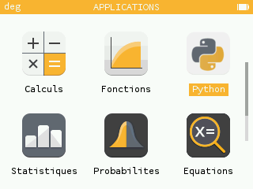

Cliquez sur le bouton sous l’émulateur pour agrandir l’écran (l’autre crée une copie d’écran).
Le clavier de l’émulateur est utilisable à la souris, le clavier de votre ordinateur est utilisable dans l’écran de l’émulateur (sauf quelques touches comme # ou les six touches Inser, Suppr, Fin, Home, ⭻ et ⭽).
Dans l’application Python, vous voyez une liste de scripts :

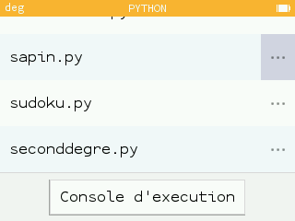

Le bouton ⋯⃞ à droite est le menu d’options de chaque script :

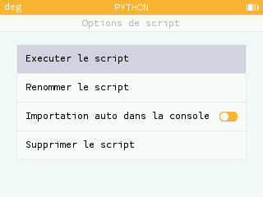
Si on exécute le script sapin.py :

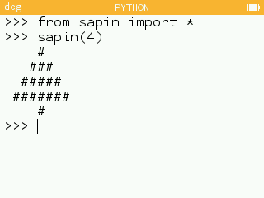

Avec les flèches du clavier, vous pouvez aller sur le nom d’un script puis le modifier (vous le verrez en couleurs), par exemple sapin.py :

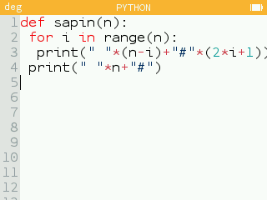

Jouons avec Python

Allez dans la console d’exécution :
Exécutez le script sapin.py en tapant sapin(5).
Exécutez le script sudoku.py en tapant sudoku().
Exécutez le script mandelbrot.py en tapant mandelbrot(20).
Vous pouvez sortir de la console d’exécution.

Le second degré

Exécutez le script seconddegre.py en tapant racines(1,2,3) puis canonique(1,2,3). Vous constatez que les deux sont faux.
Ouvrez le script seconddegre.py pour le corriger :
Modifiez la fonction canonique pour qu’elle renvoie bien la forme canonique du trinôme (deux lignes à modifier).
Modifiez la fonction racines pour qu’elle renvoie bien les solutions de l’équation du second degré dans ℝ (trois lignes à modifier).

Le petit sapin

Ouvrez le script sapin.py pour le modifier :
Changez le caractère # pour le caractère +.
Ajoutez une étoile * en haut du sapin.

